系统数据模型

1、概述

2、系统概念数据模型：ER模型

3、系统逻辑数据模型：（可以不写）

4、系统物理数据模型：数据库表

一共 三张核心表 用户表( m_user ) 股票表( m_stock ) 与 重仓股基金表 ( m_fund_heavy )
以及 两张可扩展表 无持仓基金信息表 ( m_fund_info ) 用户基金喜好表 ( m_user_like )
后续还或有 板块种类表( group_type ) 等等

用户表( m_user )：
代码：
use big;
CREATE TABLE m_user (
id int(11) NOT NULL AUTO_INCREMENT,
username varchar(20) DEFAULT NULL,
password varchar(20) DEFAULT NULL,
PRIMARY KEY (id),
UNIQUE KEY username (username)
)
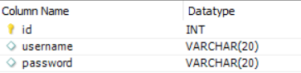

股票表( m_stock )：
代码：
use big;
CREATE TABLE m_stock (
id varchar(20) NOT NULL ,
name varchar(20) DEFAULT NULL,
type varchar(20) DEFAULT NULL,

price double,
price_change double,
PRIMARY KEY (id)
)
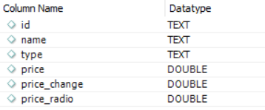

重仓股基金表 ( m_fund_heavy )
代码：
use big;
CREATE TABLE m_fund_heavy (
id varchar(20) NOT NULL ,
name varchar(20) DEFAULT NULL,

stock_id_1 varchar(20) DEFAULT NULL,
stock_type_1 varchar(20) DEFAULT NULL,
stock_ratio_1 double,
stock_id_2 varchar(20) DEFAULT NULL,
stock_ type _2 varchar(20) DEFAULT NULL,
stock_ratio_2 double,

stock_id_3 varchar(20) DEFAULT NULL,
stock_ type _3 varchar(20) DEFAULT NULL,
stock_ratio_3 double,
stock_id_4 varchar(20) DEFAULT NULL,
stock_ type _4 varchar(20) DEFAULT NULL,
stock_ratio_4 double,

stock_id_5 varchar(20) DEFAULT NULL,
stock_ type _5 varchar(20) DEFAULT NULL,
stock_ratio_5 double,
stock_id_6 varchar(20) DEFAULT NULL,
stock_ type _6 varchar(20) DEFAULT NULL,
stock_ratio_6 double,

stock_id_7 varchar(20) DEFAULT NULL,
stock_ type _7 varchar(20) DEFAULT NULL,
stock_ratio_7 double,
stock_id_8 varchar(20) DEFAULT NULL,
stock_ type _8 varchar(20) DEFAULT NULL,
stock_ratio_8 double,

stock_id_9 varchar(20) DEFAULT NULL,
stock_ type _9 varchar(20) DEFAULT NULL,
stock_ratio_9 double,
stock_id_10 varchar(20) DEFAULT NULL,
stock_ type _10 varchar(20) DEFAULT NULL,
stock_ratio_10 double,

PRIMARY KEY (id)
)
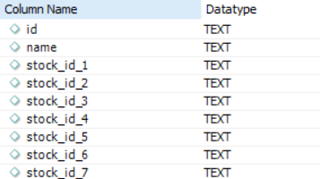
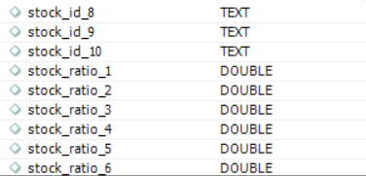
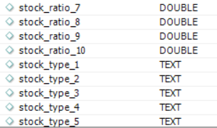
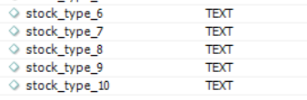

无持仓基金信息表 ( m_fund_info )：
代码：
use big;
CREATE TABLE m_fund_info (
id varchar(20) NOT NULL ,
name varchar(20) DEFAULT NULL,
full_name varchar(20) DEFAULT NULL,
legal_person varchar(20) DEFAULT NULL,
manager varchar(20) DEFAULT NULL,

PRIMARY KEY (id)

)
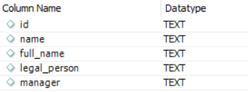

用户基金喜好表 ( m_user_like )
代码：
use big;
CREATE TABLE m_user_like (
user_id varchar(20) NOT NULL ,
fund_id varchar(20) DEFAULT NULL,
PRIMARY KEY (user_id)
)
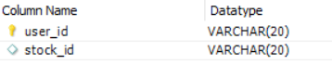

- 系统数据字典：

数据名称 | 数据业务需求描述 | 业务数据类型 | 所属表格 | 对应的字段 | 字段类型
用户ID | 登录程序时使用，并且区分不同使用者。 | 字符串 | t_user | id | Varchar
用户密码 | 用户登录时使用，防止陌生人盗用账号。 | 字符串 | t_user | password | Varchar
基金ID | 基金的数字名称，便于查询。 | 字符串 | m_fund_info/ m_fund_heavy | id | Varchar
基金名 | 基金的名称，便于查询。 | 字符串 | m_fund_info/ m_fund_heavy | name | Varchar
基金全称 | 基金的全部名称，便于查询。 | 字符串 | m_fund_info | full_name | Varchar
股票占比 | 在一个基金中，某只股票的占有量。 | 小数 | m_fund_heavy | stock_ratio | double
基金管理人 | 管理基金的公司。 | 字符串 | m_fund_info | legal_person | Varchar
基金经理 | 管理基金的主要负责人。 | 字符串 | m_fund_info | manager | Varchar
股票ID | 股票的数字名称，便于查询。 | 字符串 | m_stock | id | Varchar
股票名 | 股票的名称，便于查询。 | 字符串 | m_stock | name | Varchar
单股价格 | 单只股票的价格。 | 小数 | m_stock | price | double
大类行业 | 股票所属于的行业，可能有多个。 | 字符串 | m_stock | type | Varchar
重仓股股票名称 | 股票的名称，便于查询。 | 字符串 | m_fund_heavy | stock_name | Varchar
重仓股股票ID | 股票的数字名称，便于查询。 | 字符串 | m_fund_heavy | stock_id | Varchar

备注：前3列来自对此数据的业务需求，后3列来自于为了满足需求而进行的设计

